**JORNADA CABILDO ABIERTO. ATRIBUCIONES, RESPONSABILIDADES Y NUEVOS MODELOS PARA REGIDORES MUNICIPALES**

Programa Interinstitucional de Capacitaciones del Sistema Estatal Anticorrupción 2022

**RELATORIA DEL EVENTO**

**9 de Junio de 2022**

Como parte del Programa Interinstitucional de Capacitación en temáticas de prevención, investigación y sanción de faltas administrativas y hechos de corrupción se programó una capacitación donde se ha incluido la temática de los Cabildos Abiertos y las atribuciones de los Regidores municipales, por ello se llevó a cabo la:

***“Jornada de Cabildo Abierto.***

***Atribuciones, Responsabilidades y nuevos modelos para regidores municipales”***

El objetivo específico es resaltar la importancia de situar a las y los ciudadanos como actores centrales en la toma de decisiones, buscando un entorno de rendición de cuentas, en especial en los Cabildos, así como desarrollar ejercicios de apertura propiciando la participación ciudadana, así como generar un espacio de diálogo sobre uno de los principales desafíos que tiene el Sistema Estatal Anticorrupción de Michoacán.

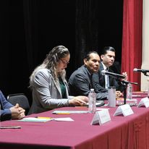Esta actividad fue organizada en conjunto entre la Secretaría Ejecutiva del Sistema Estatal Anticorrupción y el Centro Estatal para el Desarrollo Municipal (CEDEMUN), contó con la participación del Maestro Jaime Hernández Colorado, Secretario Ejecutivo del Instituto de Investigación de Rendición de Cuentas y Combate a la Corrupción de la Universidad de Guadalajara, el Mtro. Abraham Montes Magaña, Comisionado del Instituto Michoacano de Transparencia, Acceso a la Información y Protección de Datos Personales (IMAIP), el Dr. Salvador Sandoval Rodríguez Auditor Especial de Fiscalización Municipal de la Auditoría Superior De Michoacán (ASM), así como de la Maestra -Elizabeth Vázquez Bernal, Presidenta del Comité Coordinador y del Dr. César Arturo Sereno Marín, integrante del Comité de Participación Ciudadana.

**JORNADA CABILDO ABIERTO. ATRIBUCIONES, RESPONSABILIDADES Y NUEVOS MODELOS PARA REGIDORES MUNICIPALES**

Programa Interinstitucional de Capacitaciones del Sistema Estatal Anticorrupción 2022

***INAUGURACIÓN***

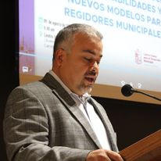Durante la inauguración del evento el licenciado Jesús Mora, Vocal Ejecutivo de (CEDEMUN), destacó la visión municipalista que impulsa el Gobierno del Estado desde su institución y destacó el papel del municipio como base de la democracia, ya que dijo “es en los Ayuntamientos donde se tiene el mayor acercamiento entre autoridades y ciudadanos, es la primera puerta de atención de cualquier necesidad”.

Por su parte, la Mtra. Elizabeth Vázquez Bernal, Presidenta del Comité de Participación Ciudadana y del Comité Coordinador del SEA, recordó que este tipo de actividades buscan situar a las y los michoacanos como actores centrales en la toma decisiones en un entorno de rendición de cuentas y de asumir una responsabilidad compartida para lograr el crecimiento económico, social, cultural-educativo y político de cada municipio.

“Explorar la herramienta de Cabildo Abierto, permitirá estar en constante comunicación y colaboración con la ciudadanía, esta vertiente de la democracia participativa debe ser el eje central de la transparencia y la rendición de cuentas de los ayuntamientos, y con ello trasladar a nuestras administraciones hacia cambios sobre la forma de operar, organizar y vincularnos con nuestras autoridades”, dijo.

**JORNADA CABILDO ABIERTO. ATRIBUCIONES, RESPONSABILIDADES Y NUEVOS MODELOS PARA REGIDORES MUNICIPALES**

Programa Interinstitucional de Capacitaciones del Sistema Estatal Anticorrupción 2022

***DESARROLLO DEL EVENTO***

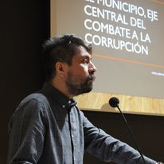Durante su ponencia el Maestro Jaime Hernández Colorado, habló del gobierno abierto y especialmente en el ámbito municipal, su significado e importancia; destacó las buenas prácticas en el país sobre la implementación del Cabildo Abierto, el cual promueve conforme a los recursos de cada administración, hacer uso de diferentes formatos y plataformas para difundir información, transparentar la toma de decisiones, lo cual permitirá a la ciudadanía exigir el cumplimiento de su mandato constitucional, volviéndolos agentes activos de la democracia.

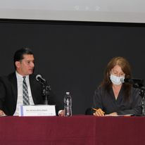La génesis del derecho a la información y la obligación de garantizar este derecho por las autoridades del Estado mexicano fue reseñada por el Mtro. Abraham Montes Magaña, Comisionado del IMAIP, reconociendo que mayor transparencia, mayor rendición de cuentas y menos corrupción; asimismo habló de la importancia del gobierno abierto como un nuevo modelo de gobernanza que se basa cuatro pilares: transparencia, rendición de cuentas, innovación tecnológica y participación ciudadana. Invitó a los integrantes de los ayuntamientos a no tenerle miedo a la transparencia, ya que dijo, el derecho de acceso a la información, pese a ser relativamente joven es un factor determinante para abonar en la construcción de un modelo de gobernanza que cuente con ciudadanos activos en la toma de decisiones, lo que genera confianza en las instituciones y legitima a los gobiernos.

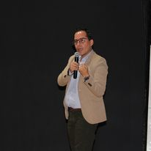Por su parte la Maestra Elizabeth Vázquez Bernal y el Dr. César Arturo Sereno Marín, compartieron con los asistentes, mecanismos de transparencia municipal que abonan al Cabildo Abierto, los cuales son fundamentales para prevenir actos de corrupción y faltas administrativas, aseguraron que la dinámica trascendental del cabildo abierto es la oportunidad de generar propuestas participativas y gobernar con la colaboración ciudadana.

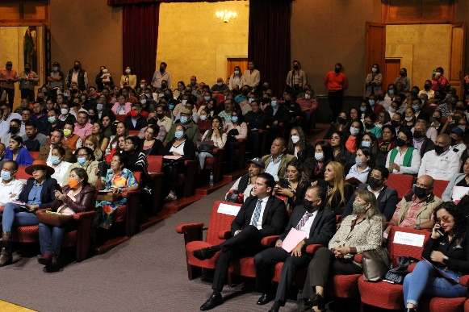Finalmente, el Dr. Salvador Sandoval Rodríguez, Auditor Especial de Fiscalización Municipal de la ASM, puntualizó las atribuciones de los regidores municipales, asegurando que los regidores representan una fuerza importante en la toma de decisiones, motivo por el cual los invitó a integrarse en unidad para establecer prácticas que promuevan la rendición de cuentas y la participación ciudadana, con actitud, aptitud y acciones necesarias en la función pública.

